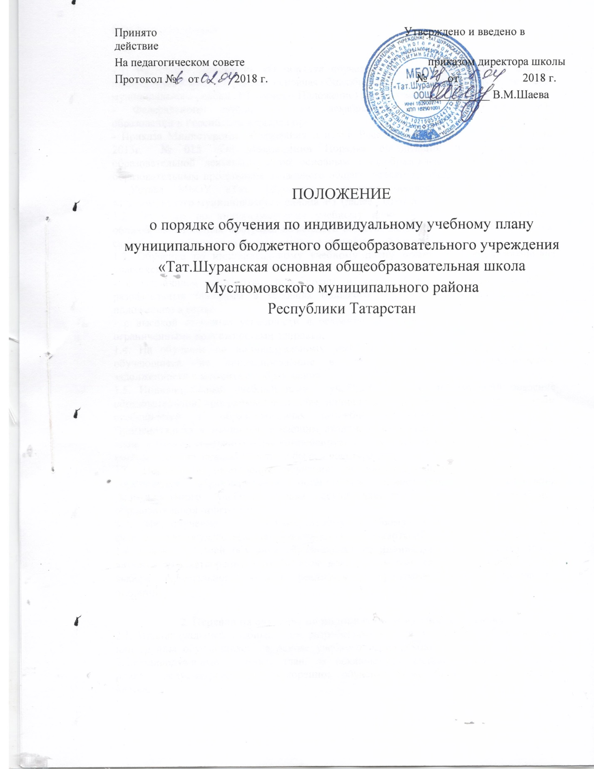

1.Общие положения

1.1. Настоящее Положение «О порядке обучения по индивидуальному Учебному плану в МБОУ «Тат.Шуранская основная общеобразовательная школа» Муслюмовского муниципального района РТ (далее – Положение) разработано на основании:
- Федерального закона от 29 декабря 2012 г. № 273-ФЗ «Об образовании в Российской Федерации»;
- Приказа Министерства образования и науки Российской Федерации от 30 августа 2013г. № 015 «Об утверждении Порядка организации и осуществления образовательной деятельности по основным общеобразовательным программам - образовательным программам начального общего, основного общего образования»;
- Устава МБОУ «Тат. Шуранская основная общеобразовательная школа » Муслюмовского муниципального района РТ (далее - Школа).
1.2. Обучение по индивидуальному учебному плану – вид освоения ребенком общеобразовательных программ начального общего, основного общего образования самостоятельно под контролем учителя, с последующей аттестацией.
1.3. Обучение по индивидуальному учебному плану может быть организовано для учащихся:
- с устойчивой дезадаптацией к школе и неспособностью к освоению об-разовательных программ в условиях большого детского коллектива, а также положением в семье;
- с высокой степенью успешности в освоении программ; - с ограниченными возможностями здоровья;
1.4. На обучение по индивидуальному учебному плану могут быть переведены обучающиеся, не ликвидировавшие в установленные сроки академической задолженности с момента ее образования.
1.5. Индивидуальный учебный план - учебный план, обеспечивающий освоение образовательной программы на основе индивидуализации ее содержания с учетом особенностей и образовательных потребностей конкретного обучающегося. Применительно к учащимся, имеющим академическую задолженность, это учебный план, который содержит меры компенсирующего воздействия по тем предметам, по которым данная задолженность не была ликвидирована.
1.6. Порядок осуществления обучения по индивидуальному учебному плану определяется образовательной организацией самостоятельно, а реализация индивидуального учебного плана осуществляется в пределах осваиваемой образовательной программы.
1.7. На обучение по индивидуальному учебному плану распространяются федеральные государственные образовательные стандарты общего образования.
1.8. Главной задачей обучения обучающихся по индивидуальному учебному плану является удовлетворение потребностей детей, с учетом их особенностей, путем выбора оптимального уровня реализуемых про-грамм, темпов и сроков их освоения.

2. Перевод на обучение по индивидуальному учебному плану
2.1. Индивидуальный учебный план разрабатывается для отдельного обучающегося или группы обучающихся на основе учебного плана Школы.
2.2.Индивидуальный учебный план, за исключением индивидуального учебного плана, предусматривающего ускоренное обучение, может быть предоставлен с 1 класса.
2.3. Индивидуальный учебный план составляется, как правило, на один учебный год, либо на иной срок, указанный в заявлении обучающегося или его родителей (законных представителей) обучающихся об обучении по индивидуальному учебному плану.
2.4.Индивидуальный учебный план определяет перечень, трудоемкость, последовательность и распределение по периодам обучения (если индивидуальный учебный план рассчитан на более чем один год) учеб-ных предметов, курсов, дисциплин (модулей), иных видов учебной дея-тельности и формы промежуточной аттестации обучающихся.
2.5. Индивидуальный учебный план разрабатывается в соответствии со спецификой и возможностями Школы.
2.6. При реализации образовательных программ в соответствии с индивидуальным учебным планом могут использоваться различные обра-зовательные технологии, в том числе дистанционные образовательные технологии, электронное обучение.
2.7. Перевод на обучение по индивидуальному учебному плану осуществляется по заявлению родителей (законных представителей) несо-вершеннолетних учащихся .
2.8. Перевод на обучение по индивидуальному учебному плану учащихся, не ликвидировавших в установленные сроки академической за-долженности с момента ее образования, осуществляется по заявлению ро-дителей (законных представителей) обучающегося.
2.9.В заявлении указываются срок, на который учащемуся предоставляется индивидуальный учебный план.
2.10. Заявления о переводе на обучение по индивидуальному учебному плану принимаются в течение учебного года до 15 мая текущего года.
2.11. Обучение по индивидуальному учебному плану начинается, как правило, с начала учебного года.
2.12. Перевод на обучение по индивидуальному учебному плану оформляется приказом руководителя Школы.
2.13.Индивидуальный учебный план утверждается решением пе-дагогического совета Школы.
2.14. Организация обучения по индивидуальному учебному плану осуществляется Школой, в которой обучается данный учащийся
2.15. Лицу, обучающемуся по индивидуальному учебному плану, предоставляется возможность получать необходимые консультации по учебным предметам, литературу из библиотечного фонда Школы, пользо-ваться предметными кабинетами для проведения лабораторных работ, практических работ.
2.16. Школа определяет сроки и уровень реализации программ, индивидуальное расписание консультаций, перечень программ обучения по предметам, количество часов, формы и сроки промежуточной аттеста-ции, педагогов, ведущих обучение. Сроки проведения текущего и итого-вого контролей определяются педагогами, ведущими обучение, в рабочих программах.
2.17. Обучающиеся обязаны выполнять индивидуальный учебный план, в том числе посещать предусмотренные индивидуальным учебным планом консультации, учебные занятия по текущему и итоговому контролям.
2.18. Промежуточная и итоговая государственная аттестация, перевод обучающегося осуществляется в соответствии с Федеральным законом от 29 декабря 2012 г. № 273-ФЗ «Об образовании в Российской Федерации».

3.Требования к индивидуальному учебному плану начального общего образования
3.1. С целью индивидуализации содержания образовательной программы начального общего образования индивидуальный учебный план начального общего образования предусматривает:
3.1.1. учебные занятия для углубленного изучения предметов; 3.1.2.учебные занятия, обеспечивающие различные интересы уча-
щихся, в том числе этнокультурные;
3.1.3. иные учебные предметы (с учетом потребностей учащегося и возможностей Школы)
3.2. Для проведения данных занятий используются учебные часы согласно части базисного учебного плана, формируемой участниками об-разовательного процесса (в 1 классе в соответствии с санитарно--гигиеническими требованиями эта часть отсутствует).
3.3. Индивидуализация содержания основной общеобразовательной программы начального общего образования может быть осуществлена за счет внеурочной деятельности.
3.4. В индивидуальный учебный план начального общего образования входят следующие обязательные предметные области: филология, математика и информатика, обществознание и естествознание (окружаю-щий мир), основы религиозных культур и светской этики, искусство, тех-нология, физическая культура.
3.5. Количество учебных занятий за 4 учебных года не может со-ставлять менее 2 904 часов и более 3 345 часов.
3.6. Нормативный срок освоения образовательной программы начального общего образования составляет четыре года. Индивидуальный учебный план может предусматривать уменьшение указанного срока за счет ускоренного обучения одаренных и высокомотивированных детей, для детей с высокой степенью обучения. Рекомендуемое уменьшение срока освоения образовательной программы начального общего образо-вания составляет не более 1 года.
3.7.Нормативный срок освоения образовательной программы начального общего образования для детей с ограниченными возможно-стями здоровья может быть увеличен с учетом особенностей психофизи-ческого развития и индивидуальных возможностей детей (в соответствии с рекомендациями психолого-медико-педагогической комиссии).

4. Требования к индивидуальному учебному плану основного общего образования
4.1.С целью индивидуализации содержания образовательной програм-мы основного общего образования индивидуальный учебный план основ-ного общего образования может предусматривать:
- учебные занятия для углубленного изучения предметов;
- увеличение учебных часов, отведѐнных на изучение отдельных предметов обязательной части;
- введение специально разработанных учебных курсов, обеспечива-ющих интересы и потребности участников образовательного процесса, в том числе этнокультурные;
- организацию внеурочной деятельности, ориентированную на обес-печение индивидуальных потребностей обучающихся;
- иные учебные предметы (с учетом потребностей учащегося и воз-можностей Школы).
4.2.Необходимые часы выделяются за счет части базисного учебного плана основного общего образования, формируемой участниками образо-вательного процесса.
4.3.В индивидуальный учебный план основного общего образования входят следующие обязательные предметные области и учебные предме-ты:
4.3.1. филология (русский язык, литература, иностранный язык); 4.3.2. общественно-научные предметы (история, обществознание,
география);
4.3.3. математика и информатика (математика, алгебра, геометрия, информатика);
4.3.4. естественнонаучные предметы (физика, биология, химия); 4.3.5. искусство (изобразительное искусство, музыка);
4.3.6. технология (технология);
4.3.7. физическая культура и основы безопасности жизнедеятельности (физическая культура, основы безопасности жизнедеятельности).
4.4.Количество учебных занятий за 5 лет не может составлять менее 5 267 часов и более 6 020 часов.
4.5.Нормативный срок освоения образовательной программы основного общего образования составляет 5 лет. Индивидуальный учебный план может предусматривать уменьшение указанного срока за счет ускоренно-го обучения одаренных и высокомотивированных детей, для детей с вы-сокой степенью обучения. Рекомендуемое уменьшение срока освоения образовательной программы основного общего образования составляет не более 1 года.

5. Контроль исполнения индивидуального учебного плана
5.1. Школа осуществляет контроль за освоением общеобразовательных
программ учащимися, перешедшими на обучение по индивидуальному учебному плану.
5.2. Текущий контроль успеваемости и промежуточная аттестация уча-щихся, переведенных на обучение по индивидуальному учебному плану, осуществляются в соответствии с Положением о текущем контроле успе-ваемости и промежуточной аттестации обучающихся Школы.

6. Государственная итоговая аттестация учащихся
6.1. Государственная итоговая аттестация учащихся, переведенных на обучение по индивидуальному учебному плану, осуществляется в соот-ветствии с действующим законодательством.
6.2. К государственной итоговой аттестации допускается учащийся, не имеющий академической задолженности и в полном объеме выполнив-ший индивидуальный учебный план, если иное не установлено порядком проведения государственной итоговой аттестации по соответствующим образовательным программам.

7.Порядок управления
7.1. В компетенцию администрации Школы входит:
- разработка положения об организации обучения по индивидуальному учебному плану;
- предоставление в Управление образования сведений об организации обучения по индивидуальному учебному плану, в котором указывается фамилия, имя, отчество обучающегося, класс, причина перехода на обу-чение по индивидуальному учебному плану, дата решения педагогическо-го совета, период обучения;
- контроль своевременного проведения консультаций, ведения журнала учета обучения по индивидуальному учебному плану.
7.2. При организации обучения по индивидуальному учебному плану Школа имеет следующие документы:
- заявление родителей (законных представителей) учащихся
- решение педагогического совета Школы;
- приказ руководителя Школы;
- расписание консультаций, утвержденное руководителем Школы; - журнал учета обучения по индивидуальному учебному плану.

8. Порядок принятия и срок действия Положения
8.1. Данное Положение рассматривается и принимается на педагогиче-ском совете Школы и утверждается приказом руководителя Школы.
8.2. Настоящее Положение принимается на неопределенный срок и вступает в силу с момента его утверждения.
8.3. Данное Положение может быть изменено и дополнено в соответ-ствии с вновь изданными нормативными актами муниципального, регио-нального, федерального органов управления образованием только реше-нием педагогического совета.
8.4. Изменения и дополнения к Положению принимаются на педагоги-ческом совете Школы в составе новой редакции Положения, которое утверждается приказом руководителя Школы. После принятия новой ре-дакции Положения предыдущая редакция утрачивает силу.

